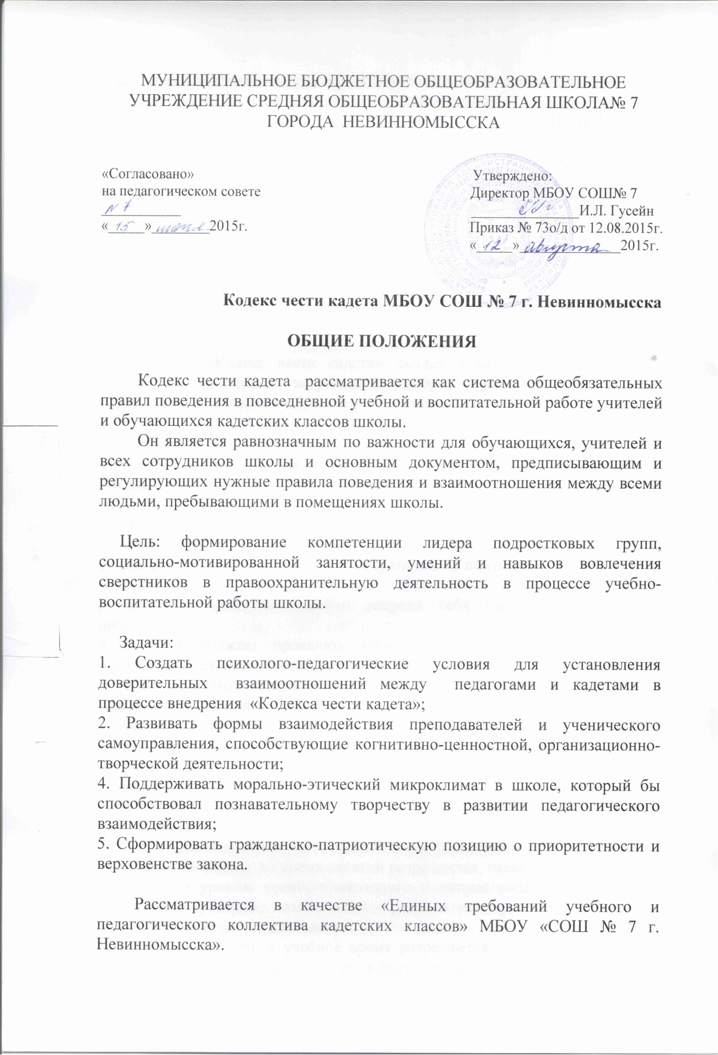

«Нет ничего неизменного, раз навсегда устоявшегося - все можно изменить к лучшему. Были бы созданы соответствующие условия!»
(И. П. Павлов)

В целях поддержания морально-этических, правовых, санитарно-гигиенических, экологических норм и создания условий в учебно-воспитательном учреждении по защите прав человека - вводиться «Кодекс чести кадета» (КЧК).

Воспитание привычек хорошего тона во взаимоотношениях друг с другом и взрослыми, культурных навыков безопасной жизнедеятельности, организованности и творчества в усвоении учебных дисциплин, на основе этого формируются чувства патриотизма к Родине и ее героическому прошлому.
Данный «Кодекс чести кадета», создан в качестве общих правил, условий и критериев возрождения добрых традиций ученического, творческого содружества обучающихся и учителей.

РАЗДЕЛ I.
Ведущим критерием «Чести кадета» является безукоризненное выполнение основных обязанностей обучающимися кадетского класса:

1. Приходить в школу за 15 мин до начала занятий (соответственно расписанию).
2. Входить в школу спокойно и несуетливо, с почтением приветствовать учителей.
3. Вежливо предлагать пройти впереди себя взрослым и младшим школьникам.
4. Юноши должны проявлять манеры хорошего тона к девочкам: предусмотрительность и вежливость.
5. Все школьники стараются с достоинством выслушивать замечания дежурных и выполнять их требования.
6. Иметь сменную обувь и постоянно переобуваться в раздевалке.
7. При выходе из школы переобуваться в соответствующую обувь.
8. Перед началом каждого урока находиться у двери соответствующего кабинета, с учетом изменений в расписании.
9. По звонку и по указанию учителя освободить кабинет, убрав за собой рабочее место.
10.Смена уроков является обязательной формой занятий.
11. Выход из школы, во время занятий разрешается, только в соответствии с расписанием уроков: военно-прикладного и патриотического содержания, физической культуры, хозяйственных работ и в сопровождении учителя-предметника, педагога наставника.
12. Выход из школы, в учебное время разрешается по особым причинам, только директором школы и завучем в письменной форме.

РАЗДЕЛ II.
Взаимодействие дежурных обучающихся с работниками охраны школы - это повсеместное выполнение общих задач учителей и обучающихся:

1. Неукоснительно, руководствоваться п. п.: раздела 1.
2. Совместно требовать от обучающихся соблюдения:
- правил хорошего тона во взаимоотношениях с взрослыми;
- этики манер приличного тона во взаимоотношениях друг с другом;
- санитарно-гигиенических норм, бережного отношения к личному и школьному имуществу.
3. В случае, каких либо происшествий немедленно сообщать администрации школы, дежурным службам города и принимать действия в соответствии с возникшей ЧС.

РАЗДЕЛ III.
Внешний вид кадета и личная гигиена (это имидж, проявляющегося менталитета молодого человека):
1. Приходить в школу при наличии сменной обуви, в опрятном внешнем виде и в одежде, соответствующей занятиям по расписанию.
2. Иметь необходимые предметы личной гигиены, скромно и правильно ими пользоваться.
3. Воспитывать потребность в соблюдении личной гигиены (постоянно помнить, что здоровье каждого - взаимосвязано со здоровьем окружающих).
4. Иметь необходимые школьные принадлежности и учебники с учетом расписания занятий и замены уроков.
5. Строго поддерживать санитарно-гигиенический порядок в туалетных комнатах, во всех помещениях школы и на территории школьного двора.

РАЗДЕЛ IV.
Этика кадета на уроке, в кабинете.
1. Кадеты приветствуют учителя в тишине, стоя у соответствующего рабочего места. В начале урока физкультуры и дежурства по школе построением в определенном месте.
2. Подготовку рабочего места завершать в течение 1-2 минут (учебник, тетради, ручки, дневник и др. необходимые принадлежности).
3. Отвечать на вопросы учителя самостоятельно, внятно и аргументировано: у доски или с места (по указанию учителя).
4. Задавать вопросы учителю поднятием руки, стоя, дождавшись паузы в речи учителя или по завершении урока.
5. На замечания учителя реагировать корректно, при требовании дневника - предъявить незамедлительно (при наличии оснований на несогласие, объясниться после звонка).
6. Дневник, как визитная карточка школьника, должен быть всегда с учеником, аккуратно оформлен (административная запись в дневник осуществляется в присутствии владельца дневника).
7. В случае нарушения предъявляемых правил «кодексом» терпеливо выслушать замечания учителя, корректно изложить ему свои извинения и попросить разрешения на продолжение занятий.

РАЗДЕЛ V.
Самообслуживающий труд кадетов в школе (чисто не там, где убирают, а прежде там, где не сорят):
1. Каждый кадет в составе своего класса (взвода) во время учебных занятий, с 5 по 11 классы, поддерживает и устанавливает санитарно-гигиенический и общественно-нормативный порядок на основании данного «Кодекса чести кадета» (Единых педагогических требований).
2. По завершении учебных и других занятий все помещения школы, рекреации, коридоры, столовая убираются коллективом дежурного класса под контролем старшины класса. В учебных кабинетах уборку производят дежурные по классу после каждого урока и учебных занятий.
3. По окончанию урока убрать свое рабочее место, не оставляя бумаги, сора и пометок на столе.
4. По окончании каждого урока производить уборку кабинета (по графику дежурств: влажная протирка доски и уборка мусора с пола).

РАЗДЕЛ VI.
Высшим критерием чести кадета – является проявление воли и ума в преодолении действий и поступков, не соответствующих здравому смыслу цивилизованного человека.
В целях личной безопасности в местах общего пользования ЗАПРЕЩАЕТСЯ:
1. Курить.
2. Произносить бранные слова и нецензурные выражения.
3. Находиться в помещениях школы в верхней одежде (в том числе демисезонных моделей).
4. Употреблять и появляться в школе после употребления спиртных напитков, а также по завершении учебных занятий.
5. Разговаривать громко и с интонацией раздражения и небрежности.
6. Приводить в школу посторонних, без соответствующего согласования.
7. Приносить в школу игральные карты и другие предметы азартных развлечений.
8. Иметь при себе зажигалки и другие опасные предметы.
9. Ходить по школе и заниматься в спортзале без сменной обуви.
10.Пререкаться с учителем и нарушать этику урока и отдыха на перемене.
11.Портить имущество и оскорбительно относиться к людям и животным.
12.Применять пирсинговые украшения, в том числе и юношам и косметику.

РАЗДЕЛ VII.
Кадеты школы имеют право на творчество и совершенство своей личности.
Под девизом: «Научить нельзя - научиться можно», «Только то и ценно, что добыто своим трудом»:
1.Заниматься в кружках, секциях, на подготовительных курсах, после занятий по расписанию (или на основании письменного разрешения директора).
2. Участвовать в организационной, учебной, воспитательной, спортивной, культмассовой, хозяйственной и правоохранительной работе.
3. Отстаивать свои права ученика, человека и гражданина по духу и слову Кодекса Чести Кадета.
4. Защищать честь, достоинство права детей и взрослых.
6. Подавать апелляцию в Совет школы, на педагогический совет и в Административный совет школы.

РАЗДЕЛ VIII.
Ответственность кадет за нарушение педагогических требований, предъявленных «Кодексом чести кадета».
Нарушители школьного порядка подвергаются нижеследующим мерам воздействия: Требование к человеку - это проявление Внимания и Уважения к нему!:

1. Индивидуальная беседа о значении правил и норм поведения, о порядке принятия «Кодекса» и о его назначении в защите правовой свободе школьников.
2. Запись в дневнике факта проступка и пожелание исправления поведения производиться учителем, классным руководителем, педагогом наставником.
3. При повторе нарушения или несоблюдения иных норм, предусмотренных КЧК, производится:
- оформление лично объяснительной записки в присутствии классного руководителя, педагога наставника;
- обсуждение на собрании коллектива класса (взвода): причины, мотивация, осознание вины, осмысление СЛОВА ЧЕСТИ КАДЕТА (СЧК)
- слушанье объяснений на заседании совета командиров в зависимости от сложности и характера проступка;
- обсуждение материалов на Административном совете школы: определение административной ответственности, предусмотренной «Кодексом чести кадета» и другими нормативными документами. Составление акта об административной ответственности за причиненный материальный ущерб: восстановление или возврат предметов и вещей, утративших стоимость, или направление документов в правоохранительные органы, по месту работы и жительства родителей.
- принятие решения на «Совете командиров» об исключении из состава обучающихся кадетского класса, направление документов на комиссию по делам несовершеннолетних.

РАЗДЕЛ IX.
Признаками хорошего тона, манер общения и критериев воспитанного человека является повсеместное соотнесение прав и обязанностей школьника как гражданина - со своим поведением.
Соблюдение прав человека - это его взлетная площадка, а выполнение обязанностей - его фундамент повседневной жизни!:
1. Проявление вежливого и учтивого отношения к учителям и родителям, альтруистской помощи детям, пожилым, слабым людям.
2. Оказание помощи животным и природе.
3. Недопущение в местах своего обитания признаков вандализма.
4. Умение не проявлять раздражительности в голосе, циничности в жестах и поступках и, в частности, на виду, родителей, учителей, пожилых людей и девочек.
5. Развивать способность внутреннего диалога: «Кто я есть, и кем могу Я стать!?», «В чем сущность частного и общего: Слова чести и Кодекса Чести?».
6. Повсеместное соблюдение данного кодекса чести кадета и, в первую очередь, правил из разделов I, II, VII.
7. Не доводить себя до лицемерия, до осуждения одноклассников и учителей и мер наказания, предусмотренных разделом VIII КЧК.
8. Быть способным преодолеть проступок разумом и силой воли и этим стать примером подражания для младших.

РАЗДЕЛ X.
Благодарности, поощрения, награды, коллективное уважение и общественное признание.

1. За проявление личностной инициативы и творчества, смекалки по внедрению и отстаиванию принципов «Кодекса чести кадета» в повседневную жизнедеятельность кадетских классов и школы;
2. За творческую учебную работу, деловой стиль общения, спортивную, научную и общественную деятельность;
3. За добросовестное выполнение должностных обязанностей кадета;
4. За творческую, плодотворную деятельность в развитии и управлении ученического самоуправления:
5. Благодарности решением Совета, школы и руководства;
6. Благодарственные письма родителям (в средства информации по месту жительства).

